**Taller SQL – “TRIGGERS y FUNCIONES”**

El siguiente taller esta elaboradora para desarrollarse en la herramienta de base de datos POSTGRESQL, siga los pasos uno a uno para la ejecución correcta del ejercicio.

1. Desarrolle las siguientes tablas de base de datos.
2. ---Crear la siguiente tabla

create table libros(

 codigo serial,

 titulo varchar(40) not null,

 autor varchar(20) default 'Desconocido',

 editorial varchar(20),

 precio decimal(6,2),

 primary key (codigo)

);

1. --Inserta en la tabla libros

Insert into libros (titulo,autor,editorial,precio)

 values('El aleph','Borges','Emece',25.33);

Insert into libros (titulo,autor,editorial,precio)

 values('Java en 10 minutos','Mario Molina','Siglo XXI',50.65);

Insert into libros (titulo,autor,editorial,precio)

 values('Alicia en el pais de las maravillas','Lewis Carroll','Emece',19.95);

Insert into libros (titulo,autor,editorial,precio)

 values('Alicia en el pais de las maravillas','Lewis Carroll','Planeta',15);

1. --Función de consulta que recibe un parámetro de tipo numérico

create or replace function retornarlibro(int) returns libros

as

'select * from libros where codigo=$1 ;'

language sql;

1. --Llamada a la función

select retornarlibro(3);

1. Desarrolle las siguientes tablas de base de datos.
2. 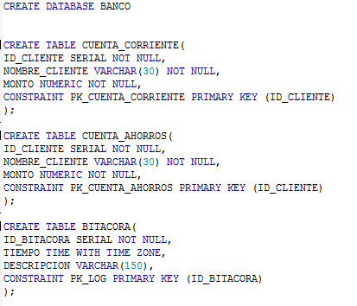

1. 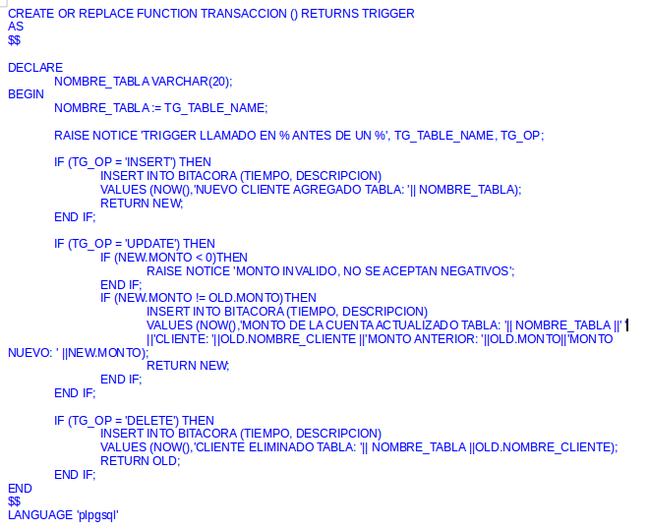
2. 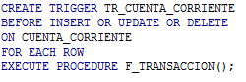
3. 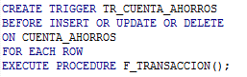
4. 
5. **Prueba 1**

INSERT INTO CUENTA_AHORROS VALUES ('1','MARIA JOSE SALAS', 1000);

INSERT INTO CUENTA_CORRIENTE VALUES ('1','DIEGO MADRIGAL ARAYA', 2000);

1. **Prueba 2**

DELETE FROM CUENTA_AHORROS WHERE ID_CLIENTE = 1;

1. **Prueba 3**

UPDATE CUENTA_CORRIENTE SET MONTO = 3000 WHERE ID_CLIENTE = 1;

1. **Prueba 4**

SELECT * FROM CUENTA_AHORROS;

SELECT * FROM CUENTA_CORRIENTE;

SELECT * FROM BITACORA;